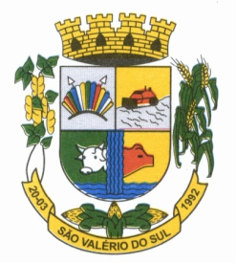
ESTADO DO RIO GRANDE DO SUL
CÂMARA MUNICIPAL DE VEREADORES
DE SÃO VALÉRIO DO SUL – RS

Ofício CMVSVS nº 58/2021 São Valério do Sul/RS, 28 de julho de 2021.

Excelentíssimo Senhor Prefeito

Oportunidade a qual temos a grata satisfação em cumprimentar Vossa Excelência, comunicamos sobre a Sessão Extraordinária realizada dia 26 de julho de 2021, nas dependências da Câmara Municipal de Vereadores de São Valério do Sul.
PROJETO DE LEI MUNICIPAL Nº 042/2021 – “Altera a LDO- Lei de Diretrizes Orçamentárias para o exercício financeiro de 2021, Lei Municipal n° 1.279/2020; altera a LOA- Lei Orçamentaria Anual n°1.283/2020, para 2021, através de abertura de Crédito Especial no montante de R$230.000,00 (duzentos trinta mil reais) e dá outras providências” Aprovado por 05 votos.
PROJETO DE LEI MUNICIPAL Nº 043/2021 – “Altera a Lei n° 1.133/2017- PPA 2018-2021; altera a LDO- Lei de Diretrizes Orçamentárias para o exercício financeiro de 2021, Lei Municipal n° 1.279/2020; altera a LOA- Lei Orçamentaria Anual n°1.283/2020, para 2021, através de abertura de Crédito Especial por ANULAÇÃO DE DOTAÇÃO ORÇAMENTÁRIA no montante de R$150.000,00 (cento e cinquenta mil reais) e dá outras providências.” Aprovado por 05 votos.

Atenciosamente,

Ver.Silvio Paulo Kondra Presidente

Ilmo. Sr.
IDILIO JOSE SPERONI
Prefeito Municipal
São Valério do Sul/RS

